**TRƯỜNG ĐẠI HỌC THỦ DẦU MỘT**

**KHOA KỸ THUẬT – CÔNG NGHỆ**



**ĐỒ ÁN MÔN HỌC**

**ĐỔI MỚI KHỞI NGHIỆP VÀ SÁNG TẠO**

**QUÁN CÀ PHÊ KẾT HỢP DỊCH VỤ**

**SỬA CHỮA MÁY TÍNH**

**GVHD: ths. BÙI THANH KHIẾT**

**nHÓM THỰC HIỆN: NHÓM 3**

**Tháng 7/2020**

**KHOA KỸ THUẬT – CÔNG NGHỆ**

**NHẬN XÉT VÀ CHẤM ĐIỂM CỦA GIẢNG VIÊN**

Họ và tên giảng viên: **Bùi Thanh Khiết**

Tên đề tài: **Quán cafe kết hợp dịch vụ sửa máy tính**

Nội dung nhận xét:

**Điểm:**

Bằng số:

Bằng chữ:

|  |  |
| --- | --- |
|  | **GIẢNG VIÊN CHẤM**  *(Ký, ghi rõ họ tên)*  **BÙI THANH KHIẾT** |

**THÀNH VIÊN NHÓM**

1. **Thành viên**

|  |  |  |  |
| --- | --- | --- | --- |
| **STT** | **Họ tên** | **Lớp** | **Mã SV** |
| 1 | Nguyễn Anh Hào | D18PM01 | 1824801030064 |
| 2 | Trần Minh Hiếu | D18PM01 | 1824801030067 |
| 3 | Đỗ Mỹ Hạnh | D18PM01 | 1824801030040 |
| 4 | Nguyễn Hoàng Duy Khang | D18PM01 | 1824801030072 |
| 5 | Lê Thành Đạt | D18PM01 | 1824801030060 |

1. **Trello**

* <https://trello.com/b/lr1Bq7Az/qu%C3%A1n-cafe-k%E1%BA%BFt-h%E1%BB%A3p-d%E1%BB%8Bch-v%E1%BB%A5-s%E1%BB%ADa-m%C3%A1y-t%C3%ADnh>

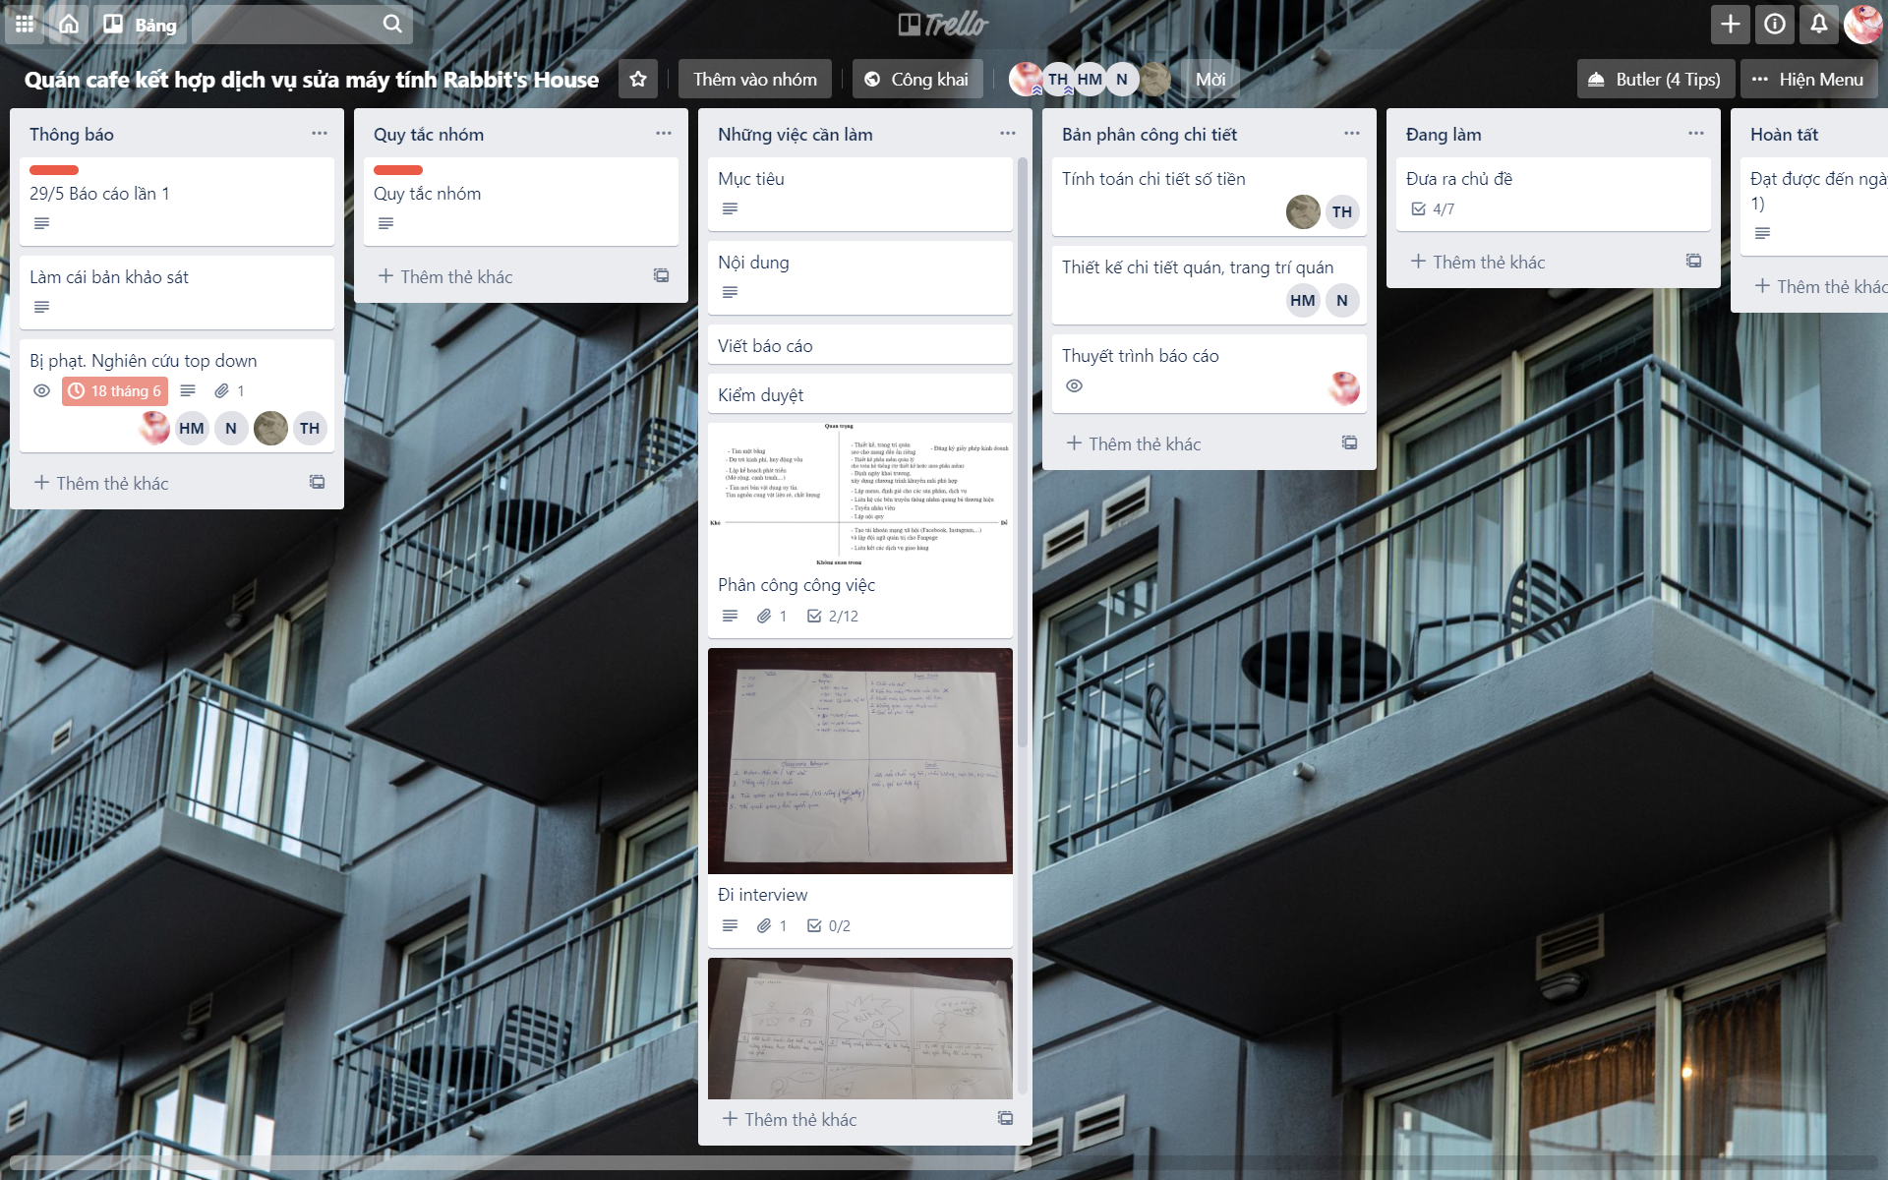

1. **Github:**

<https://github.com/aokidai/Sangtaodoimoi>

**MỤC LỤC**

LỜI MỞ ĐẦU 5

CHƯƠNG 1: LÝ DO CHỌN ĐỀ TÀI 6

CHƯƠNG 2: MỤC TIÊU DỰ ÁN 7

1. Mục đích dựa án 7

2. Mục tiêu cần đạt 8

CHƯƠNG 3: NỘI DUNG DỰ ÁN 9

CHƯƠNG 4: PHÂN CÔNG CÔNG VIỆC 10

I. Những công việc cần làm 10

II. 2x2 Overview 11

CHƯƠNG 5: KHẢO SÁT THỰC TẾ 12

I. Câu hỏi khảo sát 12

II. Tiến hành khảo sát 12

CHƯƠNG 6: THIẾT KẾ STORYBOARD 14

CHƯƠNG 7: MÔ TẢ CHI TIẾT DỊCH VỤ 15

I. Dịch vụ uống cà phê sửa máy tính 15

II. Dịch vụ sửa máy tính nhanh trong vòng 1 giờ 15

III. Dịch vụ sửa máy tính bảo đảm 16

IV. Tư vấn hỗ trợ khách hàng 16

CHƯƠNG 8: BUSINESS MODEL CANVAS 17

I. Phân khúc khách hàng 18

II. Giải pháp giá trị 18

III. Các kênh kinh doanh 18

IV. Quan hệ khách hàng 18

V. Nguồn lực chủ chốt 19

VI. Hoạt động trọng yếu 19

VII. Các đối tác chính 19

VIII. Cơ cấu chi phí 20

1. Chi phí ban đầu 20

2. Chi phí hàng tháng 20

3. Chi phí dự phòng 21

4. Tổng chi phí 21

IX. Vay vốn ngân hàng 21

IX. Dòng doanh thu 21

1. Bảng giá chi tiết cho từng sản phẩm, dịch vụ 21

2. Doanh thu năm 1 22

3. Doanh thu năm 2 22

4. Doanh thu năm 3 23

5. Doanh thu năm 4 23

6. Doanh thu năm 5 24

7. Doanh thu năm 6 24

KẾT LUẬN 26

TÀI LIỆU THAM KHẢO 27

ĐÁNH GIÁ CÁ NHÂN TRONG LÀM VIỆC NHÓM 28

ĐÁNH GIÁ PROJECT 33

LỜI MỞ ĐẦU

Hiện nay dưới sự phát triển của công nghệ, việc sử dụng máy tính trong học tập và làm việc ngày càng phổ biến. Các thiết bị công nghệ, đặc biệt là máy tính thường gặp những lỗi mà chúng ta không mong muốn. Song song đó, chúng ta đặc biệt là học sinh, sinh viên thường cùng nhau học nhóm ở những quán cà phê do đặc thù thoải mái của quán.

Hãy tưởng tượng nếu một ngày bạn đang học nhóm thì chiếc máy tính của bạn bỗng gặp sự cố. Trong khi đó bạn có bài kiểm tra hoặc báo cáo cần làm ngay. Lúc đó bạn sẽ làm thế nào? Để giải quyết vấn đề đó chúng em đã đưa ra một giải pháp đó là xây dựng mô hình kết hợp giữa cửa hàng sửa chữa máy tính và quán cà phê giải khát.

Mô hình này chúng em chia thành hai khu vực chính:

+ Khu vực 1: Dùng để sửa chữa máy tính

+ Khu vực 2: Dùng để kinh doanh quán cà phê

Với mô hình này chúng em hy vọng mang đến sự tiện lợi cho các khách hàng, tiết kiệm thời gian và công sức di chuyển.

Thực hiện đề tài này là cơ hội giúp chúng em bước đầu tiếp cận đến lĩnh vực kinh doanh. Đồng thời chúng em cũng rút ra những bài học quý báu giúp phát triển bản thân trong học tập và làm việc. Mặc dù đã cố gắng nhưng đề tài cửa chúng em cũng không thể tránh khỏi những sai sót, chúng em mong quý thầy cô thông cảm và bỏ qua. Những góp ý của thầy, cô là bài học, là hành trang quý giá dành cho chúng em. Chúng em cũng xin cảm ơn thầy Bùi Thanh Khiết đã hướng dẫn chúng em một cách tận tình để chúng em có thể hoàn thành đề tài này.

Các nguồn tài nguyên:

* Trello:<https://trello.com/b/lr1Bq7Az/qu%C3%A1n-cafe-k%E1%BA%BFt-h%E1%BB%A3p-d%E1%BB%8Bch-v%E1%BB%A5-s%E1%BB%ADa-m%C3%A1y-t%C3%ADnh>
* Github: <https://github.com/aokidai/Sangtaodoimoi>

CHƯƠNG 1: LÝ DO CHỌN ĐỀ TÀI

“Tại sao chúng tôi phải chờ đợi sửa máy tính lâu thế?” “Tại sao không ai kết hợp sửa máy tính với cái gì đó để chúng tôi đở mất thời gian?” Công ty A kia sửa tốt nhưng mất ốc, công ty B kia thì thay thế linh kiện của khách… Đấy chính xác là những gì chúng em nhận được sau rất nhiều bài khảo sát thực tế cũng như là nói chuyện với mọi người khi nói về vấn đề của việc sửa chửa máy tính hiện nay.

Từ những vấn đề trên, chúng em đã thiết nghĩ tại sao mình không kết hợp quán cà phê và các dịch vụ khác nhau lại thành một nơi mà nơi đó khách hàng sửa chữa máy có cảm giác thoải máy nhất?

Sau suy nghĩ bất chợ đó, chúng em đã nghiên cứu rất nhiều tại sao nó tiện lợi như vậy mà không ai áp dụng cả? Chúng em đã tự đặt mình vào chính vai khách hàng để thử xem rằng nó có phù hợp không, kết quả chúng em nhận thấy đây quả là một ý kiến rất hay, nó đã giải quyết được rất nhiều về nỗi đau của người dùng.

CHƯƠNG 2: MỤC TIÊU DỰ ÁN

1. Mục đích dựa án

Thật tuyệt vời nếu có một món quà có thể lấp đầy nỗi đau. Và cuộc sống này cũng thế, khi ta khát khao cái gì đó và ta đạt được nó thì là một điều rất hạnh phúc. Khi đứng dưới góc độ người dùng, tôi đã nhận ra được các nổi đau của người dùng theo quy tác tôi gọi là “Cú ngã”  
Quy tác được mô tả như sau:

* Dựa trên nỗi đau cá nhân và cộng đồng để đưa ra phương hướng giải quyết phù hợp

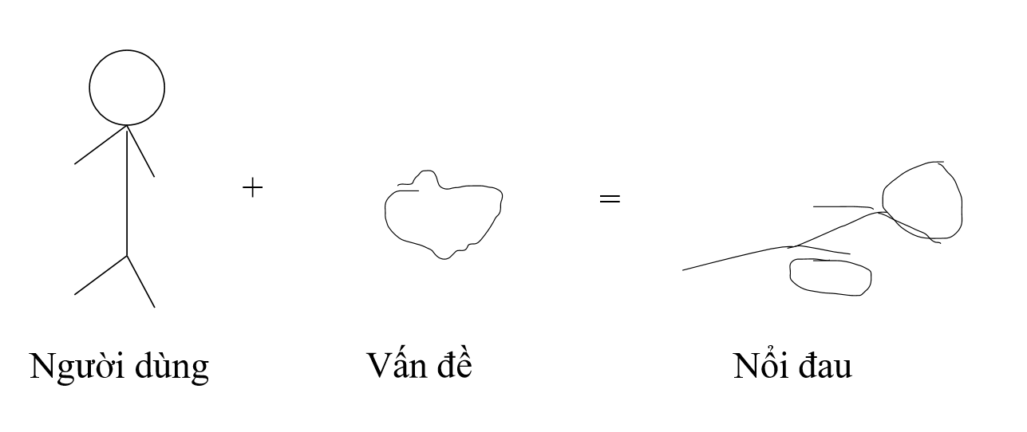

* Từ đó, ta có thể rút ra vấn đề thực tế:

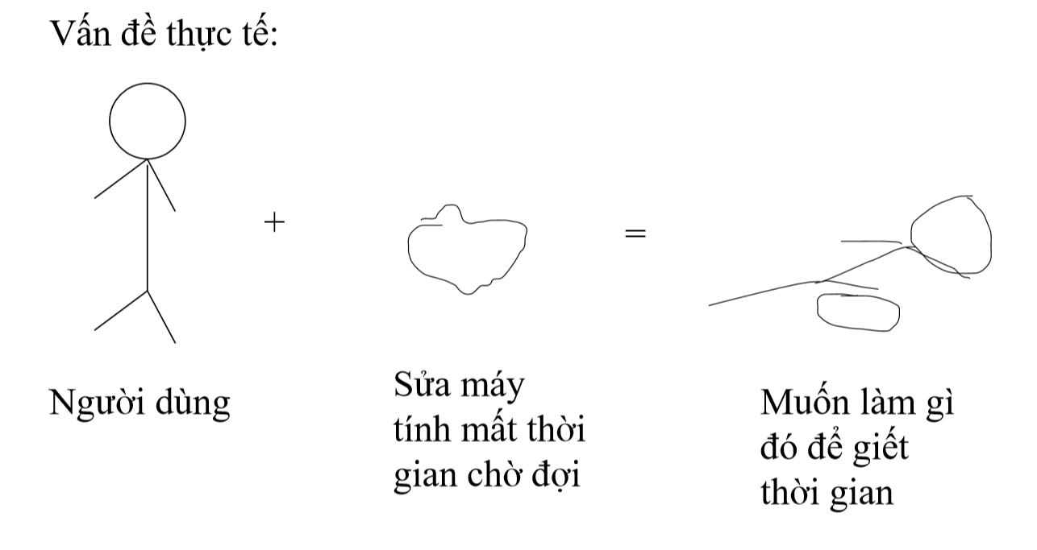

* Từ đây, ta có thể rút ra một điều rằng nổi đau của người dùng chính là **thời gian.** Các nhiệm vụ mà nhóm chúng em đặt ra xoay quanh vấn đề thời gian của người dùng. Mục đích chính của dự án này đó là:
* Xây dụng quán cà phê kết hợp dịch vụ sửa máy tính nhanh chóng, tiện lợi cho khách hàng.
* Giúp khách hàng tiết kiệm thời gian cho việc đi uống cà phê tại nơi sửa
* Giúp khách hàng yên tâm hơn trong quá trình sửa máy
* Khách hàng có được không gian tốt nhất để làm việc riêng trong thời gian chờ hoặc kiểm tra máy, cài phần mềm sau khi sửa máy xong
* Rút ngắn thời gian sửa chữa xuống mức tối thiểu.

1. Mục tiêu cần đạt

* Thu hồi vốn trong 3 năm
* Xây dựng thương hiệu trong vòng 1 năm
* Kinh doanh thu lợi nhuận (khoản 400 triệu/năm) sau năm thứ 2
* Mở rộng kinh doanh (theo hướng lĩnh vực và quy mô)

CHƯƠNG 3: NỘI DUNG DỰ ÁN

* Xây dựng quán cà phê kế hợp dịch vụ sửa máy tính nhanh chóng, tiện lợi cho khách hàng
* Đưa ra các dịch vụ khuyến mãi, hậu mãi tốt
* Tạo ra các sự kiện, giảm giá, ... cho khách hàng
* Các dịch vụ kèm theo:
* Sửa máy nhanh trong vòng 1 giờ
* Sửa máy tính đảm bảo khách hàng có thể trực tiếp xem quá trình sửa
* Vừa chờ sửa vừa thư giãn: Sử dụng dịch vụ cà phê
* Mua bán, trao đổi, hỗ trợ, tư vấn khách về máy tính và phụ kiện, linh kiện máy

CHƯƠNG 4: PHÂN CÔNG CÔNG VIỆC

I. Những công việc cần làm

- Tìm mặt bằng kinh doanh

- Dự trù kinh phí, huy động vốn

- Lập kế hoạch phát triển (mở rộng, cạnh tranh, …)

- Tìm nơi bán vật dụng uy tín. Tìm nguồn cung vật liệu đảm bảo về chất lượng và giá thành.

- Thiết kế, trang trí quán sao cho mang dấu ấn riêng

- Đăng ký giấy phép kinh doanh

- Thiết kế hoặc mua phần mềm quản lý

- Định ngày khai trương, xây dựng chương trình khuyến mãi phù hợp

- Lập thực đơn, định giá cho các sản phẩm, dịch vụ

- Liên hệ các bên truyền thông nhằm quảng bá thương hiệu

- Tuyển nhân viên

- Lập nội quy

- Tạo tài khoản mạng xã hội

- Liên kết các dịch vụ giao hàng

II. 2x2 Overview

Từ những công việc cần làm đã đề ra, kết hợp cùng với công cụ 2x2 Overview, chúng em đã phân chia lại công việc theo từng mức độ Khó – Quan trọng, Dễ - Quan trọng, Khó – Không quan trọng, Dễ - Không quan trọng như sau:

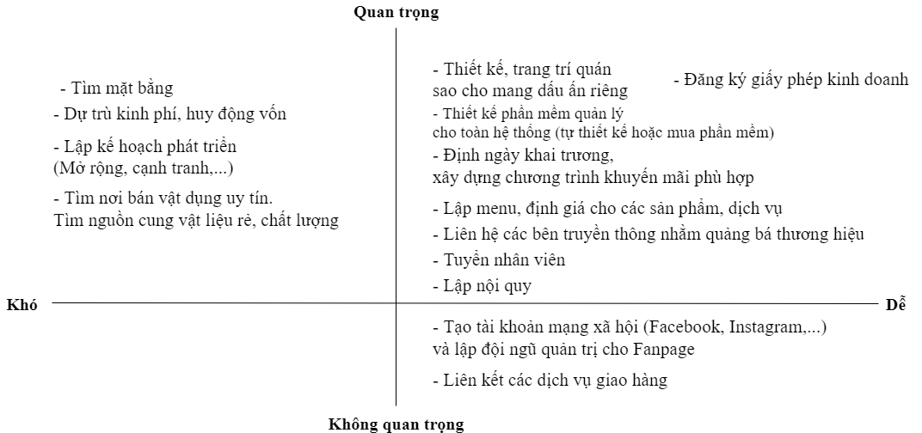

CHƯƠNG 5: KHẢO SÁT THỰC TẾ

I. Câu hỏi khảo sát

Để nắm bắt được nỗi đau của khách hàng cũng như tìm hiểu khách hàng cần những gì để giúp cửa hàng phát triển theo những nhu cầu đó. Chúng em đã sử dụng những câu hỏi sau:

1. Công việc hiện tại của anh/chị là gì? Nếu là sinh viên thì anh/chị đang học lớp nào?

2. Thu nhập hiện tại của anh/chị là khoảng bao nhiêu một tháng?

3. Anh/Chị có thường xuyên sử dụng máy tính không?

4. Máy tính của anh/chị có thường xuyên gặp lỗi không?

5. Nếu có thì anh/chị thường giải quyết việc đó như thế nào?

6. Anh/Chị có thường xuyên đi ra ngoài dùng cà phê hoặc các thức uống khác không?

7. Anh/Chị thường đến những quán nào? Và làm gì?

8. Anh/Chị cần những yếu tố cho một quán cà phê?

9. Anh/Chị nghĩ gì về mô hình kết hợp giữa nơi sửa chữa máy tính và kinh doanh cà phê?

II. Tiến hành khảo sát

Chúng em đã tiến hành khảo sát một vài sinh viên và giảng viên của trường Đại học Thủ Dầu Một và một vài người quen đang có công việc là nhân viên văn phòng. Kết quả khảo sát được chúng em tổng hợp lại như sau:

**\* Đối tượng khảo sát:**

- Sinh viên

- Giảng viên

- Nhân viên văn phòng

**\* Thông tin về các đối tượng:**

- Sinh viên:

+ Bằng cấp: Trung học phổ thông

+ Thu nhập: Khoảng 1.500.000 đồng/tháng (dựa trên những bạn có thu nhập từu công việc làm thêm).

- Giảng viên:

+ Bằng cấp: Thạc sĩ trở lên

+ Thu nhập: Khoảng 10.000.000 đồng/tháng

- Nhân viên văn phòng:

+ Bằng cấp: Cử nhân, Kỹ sư

+ Thu nhập: Khoảng 15.000.000 đồng/tháng

**\* Nỗi đau của các đối tượng đang gặp phải:**

- Cảm thấy nhàm chán khi phải chờ đợi sửa chữa máy tính

- Muốn máy tính của mình nhanh và tốt hơn

- Cần một không gian thoải mái dành cho việc học tập, làm việc

- Giá thành phải phù hợp với túi tiền

**\* Cách các đối tượng giải quyết nỗi đau:**

- Đi đâu đó hoặc về nhà chờ đến hẹn nhận máy

- Nâng cấp, sửa chữa máy tính của mình

- Mang máy đến trung tâm bảo hành (nếu còn thời hạn) hoặc mang đến những nơi sửa chữa uy tín

- Tìm một quán có không gian thoải mái

- Để tìm được nơi có giá thành phù hợp thì các đối tượng thường hỏi người quen.

**\* Mục tiêu của các đối tượng:**

Các đối tượng cần một nơi sửa chữa máy tính nhanh, uy tính, giá thành hợp lý. Đồng thời họ cũng có nhu cầu tìm một nơi có không gian thoải mái để làm việc và học tập.

Chúng em đã tổng hợp lại thành bảng tính cách khách hàng như sau:

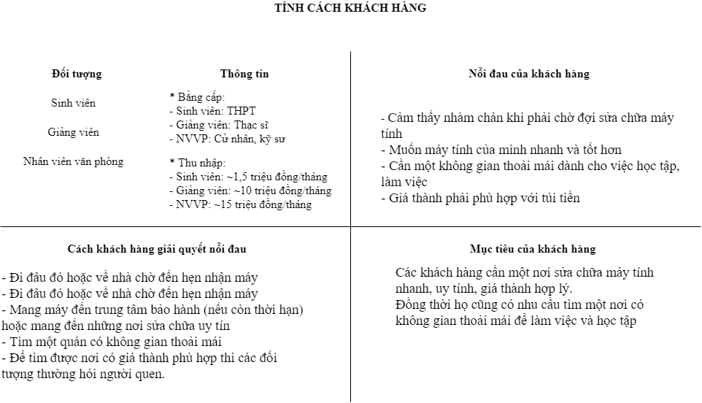

CHƯƠNG 6: THIẾT KẾ STORYBOARD

Bất kỳ sự việc nào cũng đều có những câu chuyện xoay quanh chúng. Mô hình của chúng em cũng như vậy. Có một câu chuyện xoay quanh mô hình của chúng em và câu chuyện ấy được kể lại dưới dạng story board như sau:

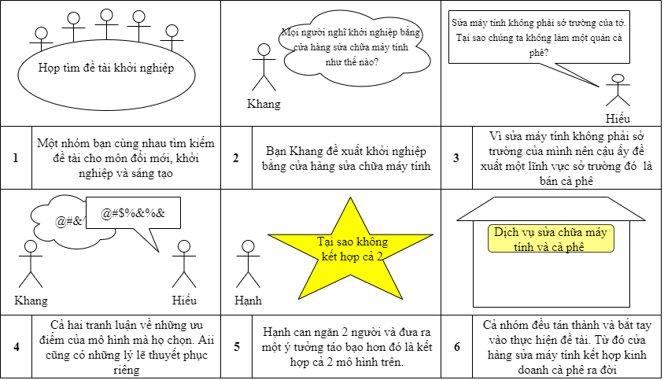

CHƯƠNG 7: MÔ TẢ CHI TIẾT DỊCH VỤ

I. Dịch vụ uống cà phê sửa máy tính

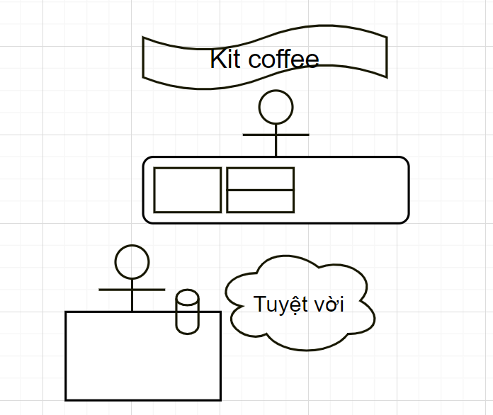

Rabbit’s House

* Đây là dịch vụ khách hàng trong thời gian chờ đợi sửa máy tính, khách có thể gọi cà phê để uống và làm việc riêng ở quán cà phê ở tần dưới và chờ đợi.
* Thích hợp cho các dịch vụ sửa dưới 3 tiếng.

II. Dịch vụ sửa máy tính nhanh trong vòng 1 giờ

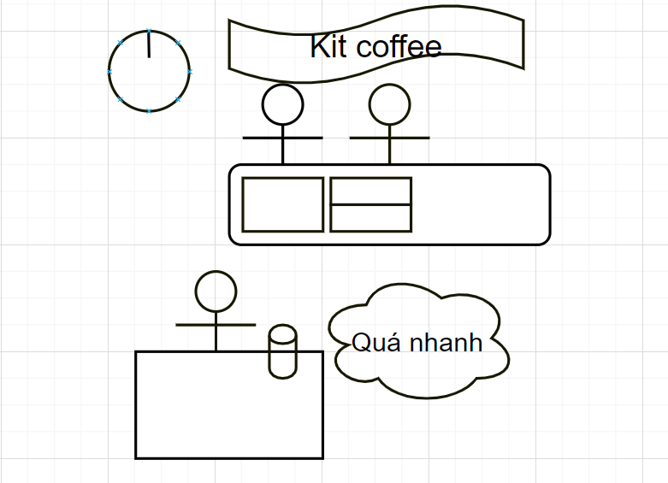

Rabbit’s House

* Là một điểm mới so với các dịch vụ sửa chữa, Rabbit’s House sẽ phục vụ khách hàng sửa chữa máy trong vòng 1 tiếng sẽ lấy máy ngay.
* Dịch vụ không áp dụng cho việc cài hoặc chạy lại phần mềm vì tùy thuộc cấu hình máy mà quá trình cài phần mềm sẽ nhanh chậm.

III. Dịch vụ sửa máy tính bảo đảm

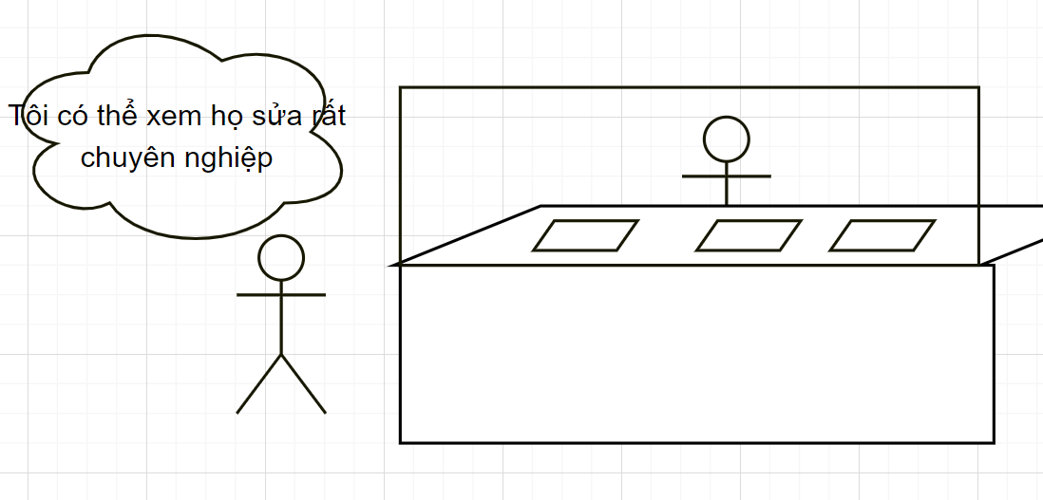

* Là dịch vụ khách hàng có thể tận mắt xem được quá trình sửa chữa máy. Nó làm giảm đến mức tối thiểu việc khách hàng sợ bị thay thế linh kiện

IV. Tư vấn hỗ trợ khách hàng

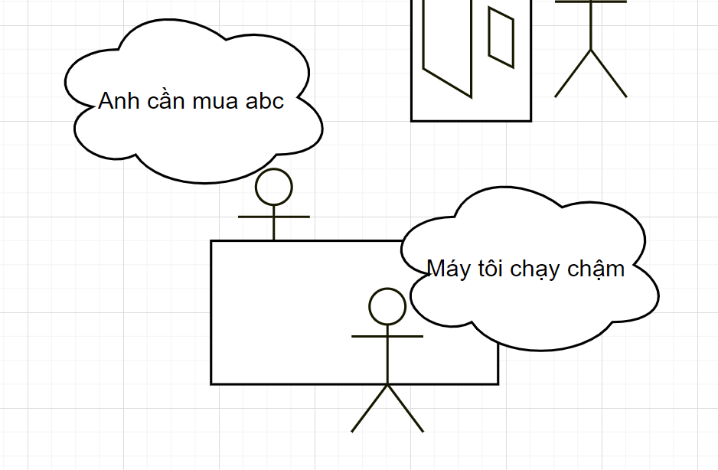

* Chúng tôi có đội ngũ chuyên gia để tư vấn, hỗ trợ khách hàng từ mua sắm đến sửa chữa một cách nhiệt tình nhất

CHƯƠNG 8: BUSINESS MODEL CANVAS

Để việc kinh doanh trở nên hiệu quả thì mô hình kinh doanh là một phần không thể thiếu. Chúng em đã xây dựng mô hình kinh doanh như sau:

|  |  |  |  |  |  |
| --- | --- | --- | --- | --- | --- |
| **Các đối tác chính**   * Nhà cung ứng linh kiện, phụ kiện * Nhà cung ứng café nước giải khát * Mặt bằng * Đối tác quảng cáo | **Hoạt động trọng yếu**   * Sửa chửa máy tính theo quy tắc thời gian của khách là vàng bạc * Nâng cao chất lượng qua từng thời kì * Xây dựng và quảng bá thương hiệu | **Giải pháp giá trị**   * Sửa máy tính nhanh chóng, rút ngắn thời gian chờ đợi. * Không gian cà phê phù hợp với việc giải trí hay chờ đợi sửa máy * Khuyến mãi dành cho các khách hàng thân thiết | | **Quan hệ khách hàng**   * Tích luỹ điểm cho khách hàng thân thiết * Giảm giá cho khách hàng | **Phân khúc khách hàng**   * Học sinh, Sinh viên, Giáo viên, Nhân viên và các thành phần khác có dùng máy tính * Người có nhu cầu uống café * Người bị hỏng máy tính |
| **Nguồn lực chủ chốt**   * Các trang thiết bị sửa chửa * Nội thất, trang trí * Các linh kiện phụ kiện * Máy tính cho khách mượng * Nhân viên | **Các kênh kinh doanh**   * Webside * Facebook * Tờ bướm * Các quan hệ |
| **Cơ cấu chi phí**   * Chi phí mặt bằng * Chi phí quảng cáo * Lương nhân viên * Chí phí vật liệu | | | **Dòng doanh thu**   * Sửa chữa máy tính * Bán cà phê cho khách hàng có và không sửa máy tính | | |

I. Phân khúc khách hàng

* Phân khúc khách hàng chính: Những người thường xuyên sử dụng máy tính và thường gặp lỗi, hư hỏng trong quá trình sử dụng nhưng không thể tự sửa chữa. Các khách hàng có thể là:

+ Sinh viên, giáo viên, giảng viên

+ Nhân viên văn phòng

* Phân khúc khách hàng phụ: Những người đến sửa chữa máy tính nhưng muốn một không gian thoải mái để chờ đợi. Những người muốn tìm một không gian thoải mái, phù hợp để học tập, làm việc, thảo luận nhóm, …

II. Giải pháp giá trị

- Cung cấp dịch vụ sửa chữa máy tính nhanh chóng, uy tín, giá cả hợp lý, phù hợp với từng phân khúc khách hàng.

- Hỗ trợ sửa chữa tận nhà.

- Không gian quán cà phê thoải mái, thức uống đảm bảo về chất lượng, giá cả.

- Các chương trình khuyến mãi, tích điểm, giảm giá dành cho các khách hàng lần đầu đến cửa hàng và các khách hàng thân thiết.

III. Các kênh kinh doanh

- Kênh phân phối: Sử dụng cửa hàng để giao dịch trực tiếp nhằm đảm bảo mối quan hệ với khách hàng.

- Kênh quảng bá: Sử dụng các kênh quảng cáo như: Facebook, tờ rơi, nhờ người thân, … Ngoài ra cửa hàng còn sử dụng website để quảng bá thương hiệu.

IV. Quan hệ khách hàng

Cửa hàng có những chương trình khuyến mãi và hậu mãi dành cho tất cả các khách hàng.

- Tất cả khách hàng khi đến sửa chữa máy tính đều được nhận bảo hành tuỳ theo loại linh kiện. Đồng thời sẽ được cài đặt phần mềm và vệ sinh máy miễn phí dành cho các khách hàng đăng ký thành viên.

- Khách hàng thành viên sẽ được tích điểm mỗi khi có giao dịch và đượ quyền dùng số điểm đó để quy đổi và sử dụng tất cả dịch vụ ở cửa hàng.

- Cửa hàng có những khuyến mãi, ưu đãi hàng tháng dành cho các khách hàng khi đến với cửa hàng.

V. Nguồn lực chủ chốt

Để duy trì hoạt động của cửa hàng, cũng như phát triển chất lượng dịch vụ, các nguồn lực chủ chốt luôn được chú trọng:

- Trang thiết bị: Sử dụng những thiết bị tốt nhằm đảm bảo hiệu quả công việc và cải thiện chất lượng dịch vụ

- Nguồn linh kiện: Lựa chọn những nơi cung ứng uy tín đảm bảo chất lượng của linh kiện ở mức tốt nhất

- Nguyên vật liệu dành cho quán cà phê: Luôn lựa chọn những nguyên liệu tốt, chất lượng nhằm mang đến cho khách hàng những món đồ uống đảm bảo về hương vị và hợp vệ sinh.

- Nhân viên: Tuyển dụng những nhân viên có trình độ về chuyên môn, đáp ứng yêu cầu của cửa hàng, nhân viên luôn tuân thủ những nội quy mà cửa hàng đề ra.

VI. Hoạt động trọng yếu

- Trong những năm đầu hoạt động, cửa hàng chú trọng vào việc xây dựng hình ảnh, quảng bá thương hiệu, từng bước mang cửa hàng đến gần với người dùng. Song song đó, cửa hàng cũng cải thiện chất lượng dịch vụ của mình thông qua những ý kiến đóng góp của khách hàng.

- Trong những năm tiếp theo, cửa hàng tập trung vào việc thu hồi vốn, xem xét việc mở rộng chi nhánh, cải tiến chất lượng dịch vụ.

VII. Các đối tác chính

- Các nhà cung ứng linh kiện, nguyên vật liệu: Đây là những đối tác hàng đầu của cửa hàng, chúng tôi luôn tìm kiếm những đối tác uy tín, cung cấp những sản phẩm chất lượng với giá cả phải chăng cho khách hàng

- Các đơn vị giao hàng: Hợp tác với các đơn vị giao hàng giúp chúng tôi phục vụ khách hàng một cách nhanh chóng và tiện lợi nhất.

- Các đối tác quảng cáo: Chúng tôi luôn đề cao các đối tác quảng cáo trong việc phát triển và quảng bá hình ảnh đến với đa số khách hàng.

VIII. Cơ cấu chi phí

1. Chi phí ban đầu

**Bảng chi phí ban đầu (Đơn vị: VNĐ)**

|  |  |  |  |  |
| --- | --- | --- | --- | --- |
| STT | Khoảng chi | Số lượng | Đơn giá | Thành tiền |
| 1 | Bàn ghế cà phê | 15 | 1.000.000 | 15.000.000 |
| 2 | Bàn ghế máy tính | 4 | 1.000.000 | 4.000.000 |
| 3 | Trang trí |  |  | 10.000.000 |
| 4 | Biển hiệu | 1 | 5.000.000 | 5.000.000 |
| 5 | Máy tính | 5 | 8.000.000 | 40.000.000 |
| 6 | Màn hình máy tính | 5 | 3.000.000 | 15.000.000 |
| 7 | Tủ lạnh | 1 | 8.000.000 | 8.000.000 |
| 8 | Máy lạnh | 4 | 9.000.000 | 36.000.000 |
| 9 | Quạt đứng | 3 | 300.000 | 900.000 |
| 10 | Máy xay sinh tố | 2 | 1.000.000 | 2.000.000 |
| 11 | Máy pha cà phê | 1 | 15.000.000 | 15.000.000 |
| 12 | Máy xay cà phê | 1 | 10.000.000 | 10.000.000 |
| 13 | Ly, thìa, … |  |  | 3.000.000 |
| 14 | Máy nước nóng, lạnh | 2 | 2.000.000 | 4.000.000 |
| 15 | Máy POS | 1 | 8.000.000 | 8.000.000 |
| 16 | Máy in | 1 | 3.000.000 | 3.000.000 |
| 17 | Âm thanh | 1 | 5.000.000 | 5.000.000 |
| 18 | Dụng cụ sử chữa máy tính | 3 | 850.000 | 2.550.000 |
| 19 | Tờ rơi | 100 | 3.200 | 320.000 |
|  | **Tổng** | | | **186.770.000** |

2. Chi phí hàng tháng

**Bảng chi phí hàng tháng (Đơn vị: VNĐ)**

|  |  |  |  |  |
| --- | --- | --- | --- | --- |
| STT | Khoảng chi | Số lượng | Đơn giá | Thành tiền |
| 1 | Mặt bằng |  |  | 15.000.000 |
| 2 | Điện, nước |  |  | 2.000.000 |
| 3 | Wifi |  |  | 800.000 |
| 4 | Nhân viên kỹ thuật | 4 | 6.000.000 | 24.000.000 |
| 5 | Nhân viên pha chế | 2 | 20.000/h/6h/ngày | 7.200.000 |
| 6 | Nhân viên phục vụ | 4 | 15.000/h/6h/ngày | 10.800.000 |
| 7 | Quảng cáo Facebook |  |  | 2.900.000 |
| 8 | Hosting |  |  | 50.000 |
| 9 | Tên miền |  |  | 20.000 |
| 10 | Lương chủ | 5 | 4.000.000 | 20.000.000 |
| 11 | Cà phê hạt | 10kg |  | 1.500.000 |
| 12 | Sữa | 6 | 55.000 | 330.000 |
| 13 | Đường | 12kg | 10.000 | 120.000 |
| 14 | Nước ngọt | 10 thùng | 140.000 | 1.400.000 |
| 15 | Nước suối | 10 thùng | 95.000 | 950.000 |
| 16 | Siro | 10 | 35.000 | 350.000 |
| 17 | Trái cây |  |  | 1.000.000 |
| 18 | Linh kiện máy tính |  |  | 10.000.000 |
|  | **Tổng** | | | **98.420.000** |

3. Chi phí dự phòng

Chúng em dành ra 50.000.000 để dự phòng cho những trường hợp khẩn cấp.

4. Tổng chi phí

**Bảng tổng chi phí (Đơn vị: VNĐ)**

|  |  |  |  |
| --- | --- | --- | --- |
| STT | Loại chi phí | Tiền/tháng | Tiền/năm |
| 1 | Chi phí ban đầu |  | 186.770.000 |
| 2 | Chi phí hàng tháng | 98.420.000 | 1.181.040.000 |
| 3 | Chi phí dự phòng |  | 50.000.000 |
|  | **Tổng** | | **1.417.810.000** |

IX. Vay vốn ngân hàng

Với vốn sẵn có là 500.000.000 đồng và số tiền cần phải chi là 1.417.810.000 đồng, chúng em dự định vay vốn ngân hàng BIDV số tiền 917.810.000 đồng với lãi suất 6.5%/năm. Vậy sau 1 năm số tiền chúng em cần phải thanh toán cho phía ngân hàng BIDV đó là

917.810.000 + (917.810.000 x 6.5%) = 977.467.650 (đồng)

IX. Dòng doanh thu

1. Bảng giá chi tiết cho từng sản phẩm, dịch vụ

**Bảng giá chi tiết cho một số sản phẩm, dịch vụ (Đơn vị: VNĐ)**

|  |  |  |
| --- | --- | --- |
| STT | Loại sản phẩm, dịch vụ | Đơn giá |
| 1 | Sửa lỗi phần mềm | 200.000 |
| 2 | Sửa lỗi phần cứng | 300.000 |
| 3 | Cà phê đen | 15.000/ly |
| 4 | Cà phê sữa/Bạc xỉu | 20.000/ly |
| 5 | Sinh tố | 25.000/ly |
| 6 | Nước ngọt | 10.000/chai |
| 7 | Nước suối | 5.000/chai |

* Giảm giá dịch vụ sửa máy tính:

- Khách hàng mới: Giảm 5% (năm đầu)

- Khách hàng thân thiết: Giảm 5%

* Giảm giá cửa hàng cà phê:

- Giảm 10% trên tổng hoá đơn trong tháng khai trương

2. Doanh thu năm 1

**Bảng doanh thu năm thứ nhất (Đơn vị: VNĐ)**

|  |  |  |  |  |
| --- | --- | --- | --- | --- |
| STT | Loại sản phẩm, dịch vụ | Số lượng | Đơn giá | Thành tiền |
| 1 | Lỗi phần mềm | 1800 | 200.000 | 360.000.000 |
| 2 | Lỗi phần cứng | 1800 | 300.000 | 540.000.000 |
| 3 | Cà phê đen | 7000 | 15.000 | 105.000.000 |
| 4 | Cà phê sữa, bạc xỉu | 7000 | 20.000 | 140.000.000 |
| 5 | Sinh tố | 3000 | 25.000 | 75.000.000 |
| 6 | Nước ngọt | 4000 | 10.000 | 40.000.000 |
| 7 | Nước suối | 3000 | 5.000 | 15.000.000 |
| 8 | Giảm giá cho khách hàng mới sửa máy tính | -5% | 900.000.000 | -45.000.000 |
| 9 | Giảm giá cho khách hàng thân thiết sửa máy tính | -5% | 900.000.000 | -45.000.000 |
| 10 | Giảm giá tháng đầu khai trương quán cà phê | -10% | 375.000.000 | -37.500.000 |
|  | **Tổng** | | | **1.147.500.000** |

3. Doanh thu năm 2

**Bảng doanh thu năm thứ hai (Đơn vị: VNĐ)**

|  |  |  |  |  |
| --- | --- | --- | --- | --- |
| STT | Loại sản phẩm, dịch vụ | Số lượng | Đơn giá | Thành tiền |
| 1 | Lỗi phần mềm | 2300 | 200.000 | 460.000.000 |
| 2 | Lỗi phần cứng | 2300 | 300.000 | 690.000.000 |
| 3 | Cà phê đen | 7500 | 15.000 | 112.500.000 |
| 4 | Cà phê sữa, bạc xỉu | 7500 | 20.000 | 150.000.000 |
| 5 | Sinh tố | 3500 | 25.000 | 87.500.000 |
| 6 | Nước ngọt | 4500 | 10.000 | 45.000.000 |
| 7 | Nước suối | 3500 | 5.000 | 17.500.000 |
| 8 | Giảm giá cho khách hàng thân thiết sửa máy tính | -5% | 1.150.000.000 | -57.500.000 |
|  | **Tổng** | | | **1.505.000.000** |

4. Doanh thu năm 3

**Bảng doanh thu năm thứ ba (Đơn vị: VNĐ)**

|  |  |  |  |  |
| --- | --- | --- | --- | --- |
| STT | Loại sản phẩm, dịch vụ | Số lượng | Đơn giá | Thành tiền |
| 1 | Lỗi phần mềm | 2800 | 200.000 | 560.000.000 |
| 2 | Lỗi phần cứng | 2800 | 300.000 | 840.000.000 |
| 3 | Cà phê đen | 8000 | 15.000 | 120.000.000 |
| 4 | Cà phê sữa, bạc xỉu | 8000 | 20.000 | 160.000.000 |
| 5 | Sinh tố | 4000 | 25.000 | 100.000.000 |
| 6 | Nước ngọt | 5000 | 10.000 | 50.000.000 |
| 7 | Nước suối | 4000 | 5.000 | 20.000.000 |
| 8 | Giảm giá cho khách hàng thân thiết sửa máy tính | -5% | 1.400.000.000 | -70.000.000 |
|  | **Tổng** | | | **1.780.000.000** |

5. Doanh thu năm 4

**Bảng doanh thu năm thứ tư (Đơn vị: VNĐ)**

|  |  |  |  |  |
| --- | --- | --- | --- | --- |
| STT | Loại sản phẩm, dịch vụ | Số lượng | Đơn giá | Thành tiền |
| 1 | Lỗi phần mềm | 3300 | 200.000 | 660.000.000 |
| 2 | Lỗi phần cứng | 3300 | 300.000 | 990.000.000 |
| 3 | Cà phê đen | 8500 | 15.000 | 127.500.000 |
| 4 | Cà phê sữa, bạc xỉu | 8500 | 20.000 | 170.000.000 |
| 5 | Sinh tố | 4500 | 25.000 | 112.500.000 |
| 6 | Nước ngọt | 5500 | 10.000 | 55.000.000 |
| 7 | Nước suối | 4500 | 5.000 | 22.500.000 |
| 8 | Giảm giá cho khách hàng thân thiết sửa máy tính | -5% | 1.650.000.000 | -82.500.000 |
|  | **Tổng** | | | **2.055.000.000** |

6. Doanh thu năm 5

**Bảng doanh thu năm thứ năm (Đơn vị: VNĐ)**

|  |  |  |  |  |
| --- | --- | --- | --- | --- |
| STT | Loại sản phẩm, dịch vụ | Số lượng | Đơn giá | Thành tiền |
| 1 | Lỗi phần mềm | 3800 | 200.000 | 760.000.000 |
| 2 | Lỗi phần cứng | 3800 | 300.000 | 1.140.000.000 |
| 3 | Cà phê đen | 9000 | 15.000 | 135.000.000 |
| 4 | Cà phê sữa, bạc xỉu | 9000 | 20.000 | 180.000.000 |
| 5 | Sinh tố | 5000 | 25.000 | 125.000.000 |
| 6 | Nước ngọt | 6000 | 10.000 | 60.000.000 |
| 7 | Nước suối | 5000 | 5.000 | 25.000.000 |
| 8 | Giảm giá cho khách hàng thân thiết sửa máy tính | -5% | 1.900.000.000 | -95.000.000 |
|  | **Tổng** | | | **2.330.000.000** |

7. Doanh thu năm 6

**Bảng doanh thu năm thứ sáu (Đơn vị: VNĐ)**

|  |  |  |  |  |
| --- | --- | --- | --- | --- |
| STT | Loại sản phẩm, dịch vụ | Số lượng | Đơn giá | Thành tiền |
| 1 | Lỗi phần mềm | 4300 | 200.000 | 860.000.000 |
| 2 | Lỗi phần cứng | 4300 | 300.000 | 1.290.000.000 |
| 3 | Cà phê đen | 9500 | 15.000 | 142.500.000 |
| 4 | Cà phê sữa, bạc xỉu | 9500 | 20.000 | 190.000.000 |
| 5 | Sinh tố | 5500 | 25.000 | 137.500.000 |
| 6 | Nước ngọt | 6500 | 10.000 | 65.000.000 |
| 7 | Nước suối | 5500 | 5.000 | 27.500.000 |
| 8 | Giảm giá cho khách hàng thân thiết sửa máy tính | -5% | 2.150.000.000 | -107.500.000 |
|  | **Tổng** | | | **2.605.000.000** |

**\* Kết luận:**

- Chi phí: 1.417.810.000 đồng

- Vốn:

+ Tự có: 500.000.000 đồng

+ Vay ngân hàng: 917.810.000 đồng (với lãi xuất là: 59.657.650 đồng/năm)

- Doanh thu năm thứ nhất: 1.147.500.000 đồng

- Doanh thu năm thứ hai: 1.505.000.000 đồng

- Doanh thu năm thứ ba: 1.780.000.000 đồng

- Doanh thu năm thứ tư: 2.055.000.000 đồng

- Doanh thu năm thứ năm: 2.330.000.000

- Doanh thu năm thứ sáu: 2.605.000.000 đồng

- Sau năm thứ hai, cửa hàng có thể thu hồi vốn ban đầu và trả nợ gốc cho ngân hàng nhưng vẫn còn nợ lãi suất ngân hàng. Từ năm thứ ba trở đi có thể trả hết phần lãi suất còn nợ và bắt đầu sinh lợi.

KẾT LUẬN

**I. Đạt được**

Sau khi thực hiện đề tài này, nhóm chúng em đã đạt được những kết quả như sau:

- Xây dựng được mục tiêu phát triển của đề tài

- Phân công công việc cần làm hợp lý

- Xây dựng được story board

- Xây dựng được business model canvas và tính toán chi phí, doanh thu của đề tài.

**II. Hạn chế**

- Nội dung chi tiết chưa trau chuốt

- Tính toán chi phí, doanh thu còn nhiều bất cập

**III. Hướng phát triển**

- Tính toán lại chi phí cũng như dự đoán doanh thu

- Tiếp tục phát triển đề tài theo mục tiêu đã đề ra

- Thực hiện những công việc còn dang dở

TÀI LIỆU THAM KHẢO

* File PDF tài liệu TOT5 từ giảng viên: Bùi Thanh Khiết
* Mô hình, chiến lược kình doanh: <https://sage.edu.vn/blog/10-mo-hinh-phan-tich-chien-luoc-danh-cho-dan-marketing-kinh-doanh/>
* Phương pháp startup: <https://mona.media/bat-dau-startup-nhu-nao/>
* Và các tài liệu khác được đúc kết thành kiến thức.

ĐÁNH GIÁ CÁ NHÂN TRONG LÀM VIỆC NHÓM

|  |  |  |  |  |  |
| --- | --- | --- | --- | --- | --- |
| **Đánh giá thành viên: Nguyễn Anh Hào** | | | | | |
| **Tiêu chí** | **Trọng số (%)** | **Tốt**  **100%** | **Khá**  **75%** | **Trung bình**  **50%** | **Kém**  **0%** |
| Thời gian tham gia họp nhóm | 15 | **13.125** | | | |
| Thái độ tham gia | 15 | **10.3125** | | | |
| Ý kiến đóng góp | 20 | **13.75** | | | |
| Thời gian giao nộp sản phẩm | 20 | **16.25** | | | |
| Chất lượng sản phẩm giao nộp | 30 | **16.875** | | | |
| **Tổng** | **70.3125** | | | | |

|  |  |  |  |  |  |
| --- | --- | --- | --- | --- | --- |
| **Đánh giá thành viên: Trần Minh Hiếu** | | | | | |
| **Tiêu chí** | **Trọng số (%)** | **Tốt**  **100%** | **Khá**  **75%** | **Trung bình**  **50%** | **Kém**  **0%** |
| Thời gian tham gia họp nhóm | 15 | **13.125** | | | |
| Thái độ tham gia | 15 | **12.1875** | | | |
| Ý kiến đóng góp | 20 | **16.25** | | | |
| Thời gian giao nộp sản phẩm | 20 | **18.75** | | | |
| Chất lượng sản phẩm giao nộp | 30 | **24.375** | | | |
| **Tổng** | **84.6875** | | | | |

|  |  |  |  |  |  |
| --- | --- | --- | --- | --- | --- |
| **Đánh giá thành viên: Đỗ Mỹ Hạnh** | | | | | |
| **Tiêu chí** | **Trọng số (%)** | **Tốt**  **100%** | **Khá**  **75%** | **Trung bình**  **50%** | **Kém**  **0%** |
| Thời gian tham gia họp nhóm | 15 | **14.0625** | | | |
| Thái độ tham gia | 15 | **12.1875** | | | |
| Ý kiến đóng góp | 20 | **13.75** | | | |
| Thời gian giao nộp sản phẩm | 20 | **10** | | | |
| Chất lượng sản phẩm giao nộp | 30 | **13.125** | | | |
| **Tổng** | **63.125** | | | | |

|  |  |  |  |  |  |
| --- | --- | --- | --- | --- | --- |
| **Đánh giá thành viên: Lê Thành Đạt** | | | | | |
| **Tiêu chí** | **Trọng số (%)** | **Tốt**  **100%** | **Khá**  **75%** | **Trung bình**  **50%** | **Kém**  **0%** |
| Thời gian tham gia họp nhóm | 15 | **13.125** | | | |
| Thái độ tham gia | 15 | **10.3125** | | | |
| Ý kiến đóng góp | 20 | **11.25** | | | |
| Thời gian giao nộp sản phẩm | 20 | **11.25** | | | |
| Chất lượng sản phẩm giao nộp | 30 | **13.125** | | | |
| **Tổng** | **59.0625** | | | | |

|  |  |  |  |  |  |
| --- | --- | --- | --- | --- | --- |
| **Đánh giá thành viên: Nguyễn Hoàng Duy Khang** | | | | | |
| **Tiêu chí** | **Trọng số (%)** | **Tốt**  **100%** | **Khá**  **75%** | **Trung bình**  **50%** | **Kém**  **0%** |
| Thời gian tham gia họp nhóm | 15 | **14.0625** | | | |
| Thái độ tham gia | 15 | **12.1875** | | | |
| Ý kiến đóng góp | 20 | **13.75** | | | |
| Thời gian giao nộp sản phẩm | 20 | **12.5** | | | |
| Chất lượng sản phẩm giao nộp | 30 | **13.125** | | | |
| **Tổng** | **65.625** | | | | |

ĐÁNH GIÁ PROJECT

|  |  |  |  |  |  |  |  |
| --- | --- | --- | --- | --- | --- | --- | --- |
| ***Tiêu chí*** | | ***Trọng số %*** | ***Tốt***  ***100%*** | | ***Khá***  ***75%*** | ***Trung bình***  ***50%*** | ***Kém***  ***0%*** |
| Thái độ tham gia tích cực | Nêu ý tưởng | 05 | Tích cực tìm kiếm và chủ động đưa ra ý tưởng mang tính mới | | Tìm kiếm và đưa ra được ý tưởng khá tốt | Chọn ý tưởng trong số được đề nghị | Không quan tâm lựa chọn ý tưởng |
| Lập kế hoạch thực hiện | 05 | Hoàn toàn hợp lý, không cần điều chỉnh | | Khá hợp lý, điều chỉnh chút ít theo góp ý | Chưa hợp lý, có điều chỉnh theo góp ý | Không hợp lý và không điều chỉnh theo góp ý |
| Quá trình thực hiện project nghiêm túc | Giai đoạn chuẩn bị | 10 | Chuẩn bị tốt mọi điều kiện cho việc thực hiện project, có thể khởi động ngay | | Chuẩn bị được đa số điều kiện cho việc thực hiện, có thể khởi động và bổ sung sau | Chuẩn bị được một số điều kiện cho việc thực hiện nhưng cần bổ sung thêm mới có thể khởi động | Không chuẩn bị được điều kiện nào |
| Giai đoạn thực hiện | 10 | Thực hiện hoàn toàn đúng phương pháp | | Thực hiện khá đúng phương pháp, sai sót nhỏ và có sửa chữa | Thực hiện tương đối đúng phương pháp, sai sót quan trọng và có sửa chữa | Thực hiện không đúng phương pháp, sai sót không sửa chữa |
| 10 | Triển khai đúng kế hoạch | | Triển khai khá đúng kế hoạch, có chậm trễ nhưng không gây ảnh hưởng | Triển khai tương đối đúng kế hoạch, có chậm trễ gây ảnh hưởng nhưng khắc phục được | Triển khai chậm trễ, gây ảnh hưởng không khắc phục được |
| Mức độ đạt được mục tiêu thành phần | 20 | **- Mục tiêu dự án**  **- Phân tích công việc**  **- Thiết kết StoryBoard**  **- Thiết kế Bussiness model canvas** | | | | |
| Báo cáo kết quả bằng văn bản rõ ràng | Nội dung báo cáo | 10 | - Lí do chọn đề tài  - Mục tiêu dự án  - Phân tích công việc  - Khảo sát thực tế  - Thiết kế StoryBoard  - Mô tả chi tiết  - Đưa ra Bussiness model canvas  - Cơ cấu chi phí và doanh thu  - Kết luận | | | | |
| Trình bày báo cáo | 10 | - Format nhất quán  - Văn phong phù hợp | | | | |
| Chất lượng sản phẩm đáp ứng các tiêu chí đề ra |  | 20 | - Rõ ràng cụ thể  - Khoa học, dễ tiếp cận  - Nội dung khoa học, logic | | | | |
| **ĐIỂM PROJECT NHÓM** | ĐIỂM CỦA NHÓM:  GÓP Ý LĨNH VỰC CẦN CẢI TIẾN:  - Về phương pháp học tập, suy nghĩ, xử lý vấn đề:  - Về kiến thức, kỹ năng, thái độ:  - Khác:  - Phương pháp cải tiến:  - Nơi có thể cung cấp sự hỗ trợ:  TÊN HỌ VÀ CHỮ KÝ XÁC NHẬN CỦA GV: | | | | | | |
| **Phần 2: Đánh giá cá nhân làm việc nhóm** | | | | | | | |
| **Làm việc nhóm**   1. **Thành viên có tham gia họp đầy đủ: 40%**   Đầy đủ: 40%  Vắng họp dưới 2 lần: 20%  Vắng họp hơn 2 lần: 0%  **2) Thành viên nộp sản phẩm được giao đúng hạn: 40%**  Đúng hạn: 40%  Trễ dưới 2 ngày: 20%  Trễ trên 2 ngày: 0%  **3) Thành viên có tham gia giải quyết vấn đề, đóng góp ý kiến cải tiến: 20%**  Đóng góp đạt hiệu quả: 20%  Có quan tâm đóng góp: 10%  Không quan tâm: 0% | | | | | | | |
| **ĐIỂM THÀNH VIÊN NHÓM**  **(do nhóm ghi)** | | | | ***Danh sách thành viên của Nhóm:***   1. *(Tên họ): Nguyễn Anh Hào*   *Điểm làm việc nhóm (%): 82.5*   1. *(Tên họ): Trần Minh Hiếu*   *Điểm làm việc nhóm (%): 72*   1. *(Tên họ): Đỗ Mỹ Hạnh*   *Điểm làm việc nhóm (%): 50.75*   1. *(Tên họ): Lê Thành Đạt*   *Điểm làm việc nhóm (%): 55.75*   1. *(Tên họ): Nguyễn Hoàng Duy Khang*   *Điểm làm việc nhóm (%): 51.25*  *TÊN HỌ VÀ CHỮ KÝ XÁC NHẬN CỦA CÁC THÀNH VIÊN TRONG NHÓM:*  *1. Nguyễn Anh Hào*  *2. Trần Minh Hiếu*  *3. Đỗ Mỹ Hạnh*  *4. Lê Thành Đạt*  *5. Nguyễn Hoàng Duy Khang* | | | |
| **ĐIỂM CỦA CÁ NHÂN**  **(do GV ghi)** | | | | ***Danh sách thành viên của Nhóm:***   1. *(Tên họ): Nguyễn Anh Hào*   *Điểm cá nhân:*   1. *(Tên họ): Trần Minh Hiếu*   *Điểm cá nhân:*   1. *(Tên họ): Đỗ Mỹ Hạnh*   *Điểm cá nhân:*   1. *(Tên họ): Lê Thành Đạt*   *Điểm cá nhân:*   1. *(Tên họ): Nguyễn Hoàng Duy Khang*   *Điểm cá nhân:*  *TÊN HỌ VÀ CHỮ KÝ XÁC NHẬN CỦA GV:* | | | |
| **Ghi nhận của GV**  *(phần này do GV ghi và lưu riêng để theo dõi, tư vấn cho cá nhân SV, không phổ biến cho lớp, nhóm)* | | | | **GÓP Ý CẢI TIẾN CHO CÁ NHÂN:**   1. **Tên SV:**   GÓP Ý LĨNH VỰC CẦN CẢI TIẾN:  - Về phương pháp học tập, suy nghĩ, xử lý vấn đề:  - Về kiến thức, kỹ năng, thái độ:  - Khác:  - Phương pháp cải tiến:  - Nơi có thể cung cấp sự hỗ trợ:   1. **Tên SV:**   - Nguyễn Anh Hào:  - Trần Minh Hiếu:  - Đỗ Mỹ Hạnh:  - Lê Thành Đạt:  - Nguyễn Hoàng Duy Khang | | | |